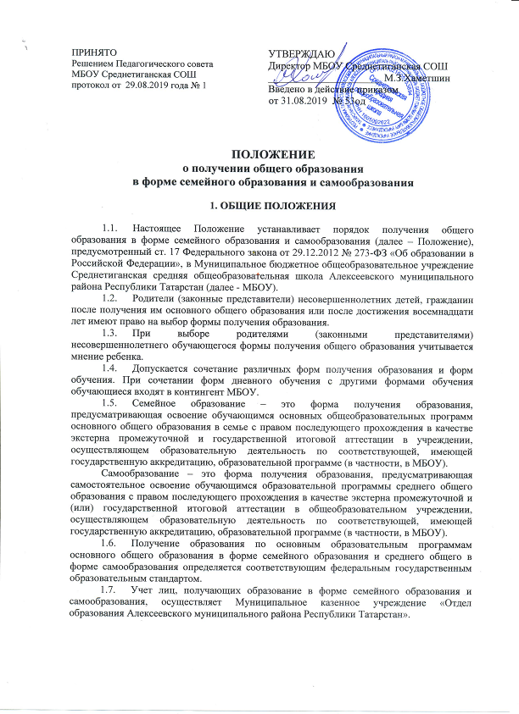
2. ПОРЯДОК ПОЛУЧЕНИЯ ОБЩЕГО ОБРАЗОВАНИЯ В ФОРМЕ
СЕМЕЙНОГО ОБРАЗОВАНИЯ И САМООБРАЗОВАНИЯ

2.1. Родители (законные представители) несовершеннолетних детей, обучающийся после достижения восемнадцати лет вправе на любом уровне общего образования и любом этапе обучения перейти на форму семейного образования, самообразования.
2.2. Несовершеннолетний учащийся по решению родителей (законных представителей), гражданин после получения им основного общего образования или после достижения восемнадцати лет, получающий образование в форме семейного образования и самообразования, вправе на любом уровне общего образования и любом этапе обучения продолжить получение образования в другой форме.
2.3. Отчисление обучающегося из МБОУ в связи с переходом на семейную форму и самообразование осуществляется на основании заявления родителей (законных представителей) несовершеннолетнего обучающегося или обучающегося после получения им основного общего образования или после достижения восемнадцати лет и приказа директора МБОУ.
2.4. Родители (законные представители) несовершеннолетнего обязаны:
2.4.1. письменно заявить в МБОУ о переходе на форму семейного образования, самообразования (Приложение № 1);
2.4.2. уведомить Муниципальное казенное учреждение «Отдел образования Алексеевского муниципального района Республики Татарстан» о выборе формы получения ребенком общего образования в семье / самообразования (Приложение № 2);
2.4.3. подать заявление для прохождения промежуточной и государственной итоговой аттестации в качестве экстерна в МБОУ (Приложение № 3).
2.4.4. обеспечить получение гражданам общего образования по основной образовательной программе на соответствующем уровне и соответствующем этапе обучения в соответствии с федеральными государственными образовательными стандартами;
2.4.5. создать условия для ликвидации академической задолженности граждан и обеспечить контроль за своевременностью ее ликвидации.
2.5. Гражданин, осваивающий образовательную программу в форме семейного образования, самообразования (далее – обучающийся), пользуется академическими правами, предусмотренными Федеральным законом от 29.12.2012 № 273-ФЗ «Об образовании в Российской Федерации». Экстерны наравне с другими обучающимися имеют право на развитие своих творческих способностей и интересов, включая участие в конкурсах, олимпиадах, в том числе, всероссийской олимпиаде школьников, выставках, смотрах, физкультурных мероприятиях, спортивных мероприятиях, и других массовых мероприятиях.
2.6. Гражданин обязан добросовестно осваивать образовательную программу, выполнять иные обязанности, предусмотренные Федеральным законом от 29.12.2012 № 273-ФЗ «Об образовании в Российской Федерации».
2.7. МБОУ предоставляет гражданам право пройти экстерном промежуточную и (или) государственную итоговую аттестацию.

3. АТТЕСТАЦИЯ ГРАЖДАН, ПОЛУЧАЮЩИХ ОБЩЕЕ ОБРАЗОВАНИЕ
В ФОРМЕ СЕМЕЙНОГО ОБРАЗОВАНИЯ И САМООБРАЗОВАНИЯ

3.1. Гражданин вправе пройти экстерном промежуточную и государственную итоговую аттестацию в МБОУ. При прохождении аттестации экстерн пользуется академическими правами обучающихся по соответствующей образовательной программе.

3.2. Формы, сроки и порядок проведения промежуточной аттестации экстерна определяются локальным нормативным актом МБОУ, определяющим формы, периодичность и порядок проведения текущего контроля успеваемости и промежуточной аттестации обучающихся, а также порядок оформления их результатов в МБОУ.
3.3. Неудовлетворительные результаты промежуточной аттестации по одному или нескольким учебным предметам, курсам, дисциплинам (модулям) образовательной программы или непрохождение промежуточной аттестации при отсутствии уважительных причин признаются академической задолженностью. Граждане обязаны ликвидировать академическую задолженность в сроки, установленные МБОУ.
3.4. Граждане по образовательным программам основного общего и среднего общего образования в формах семейного образования и самообразования, не ликвидировавшие в установленные сроки академической задолженности, продолжают получать образование в очной форме.
3.5. В случае успешной промежуточной аттестации после освоения гражданам образовательных программ в форме семейного образования, самообразования выдается справка (Приложение №4).
3.6. Освоение обучающимися образовательных программ основного общего и среднего общего образования завершается обязательной итоговой аттестацией.
В случае успешного прохождения государственной итоговой аттестации после освоения обучающимися образовательных программ в форме семейного образования, им выдается документ государственного образца об основном общем образовании, в форме самообразования – документ государственного образца о среднем общем образовании.

4. ЗАКЛЮЧИТЕЛЬНЫЕ ПОЛОЖЕНИЯ

4.1. Положение разрабатывается и принимается решением Педагогического совета МБОУ и утверждается приказом МБОУ.
4.2. Положение вступает в силу с момента его утверждения приказом МБОУ и действует на протяжении всей деятельности МБОУ.
4.3. Положение утрачивает силу при утверждении нового Положения, а также реорганизации либо ликвидации МБОУ.
4.4. Положение пронумеровывается постранично, прошнуровывается, скрепляется подписью директора и печатью МБОУ. Оригинал Положения хранится в кабинете директора МБОУ.
4.5. Положение размещается на официальном сайте МБОУ в информационно-телекоммуникационной сети «Интернет».
_____________________________________________________________________________

Приложение № 1

Директору МБОУ Среднетиганская СОШ
_____________________________________________
от родителя (законного представителя)___________
_____________________________________________
_____________________________________________
несовершеннолетнего _________________________
_____________________________________________
________________________________________г.р., /
от обучающегося _____класса, проживающего по адресу:______________________________________
__________________________________________________________________________________________

ЗАЯВЛЕНИЕ

В соответствии с п1. ст 17, п.4 ст.63 Федерального Закона от 29.12.2012 №273-ФЗ «Об образовании в Российской Федерации» просим вас отчислить меня / моего ребенка _____________________________________________ г.р. из МБОУ Среднетиганская СОШ в связи с переходом на семейное образование / самообразование.
Решение о выборе формы образования и формы обучения принято с учетом мнения ребенка.
Согласны на обработку персональных данных родителей (законных представителей) и персональных данных ребенка в порядке, установленном Федеральным законом от 27.07.2006 №152-ФЗ «О персональных данных», в целях обеспечения обучения ребенка, как в бумажном, так и в электронном виде.

________________________________  (Фамилия И.О. родителя  (законного представителя несовершеннолетнего) | _____________________  (подпись) | ___________________  (дата)
________________________________  (Фамилия И.О. обучающегося) | _____________________  (подпись) | ___________________  (дата)

Ознакомлен (-ы) со следующими документами МБОУ:

Устав | _____________________  (подпись) | ___________________  (дата)
 | _____________________  (подпись) | ___________________  (дата)
Положение о получении общего  образования в форме семейного  образования и самообразования | _____________________  (подпись) | ___________________  (дата)
 | _____________________  (подпись) | ___________________  (дата)
Положение о формах, периодичности,  порядке текущего контроля  и промежуточной аттестации  обучающихся | _____________________  (подпись) | ___________________  (дата)
 | _____________________  (подпись) | ___________________  (дата)

Приложение № 2

В Муниципальное казенное учреждение «Отдел образования Алексеевского муниципального района Республики Татарстан»
от родителя (законного представителя)________
___________________________________________
___________________________________________
несовершеннолетнего________________________
___________________________________________
___________________________________________, ________ г.р., проживающего по адресу:
___________________________________________
___________________________________________

УВЕДОМЛЕНИЕ
О ВЫБОРЕ ФОРМЫ ПОЛУЧЕНИЯ ОБРАЗОВАНИЯ
В ФОРМЕ СЕМЕЙНОГО ОБРАЗОВАНИЯ / САМООБРАЗОВАНИЯ

Настоящим, в соответствии с требованиями ст. 63 ч. 5 Федерального закона от 29.12.2012 № 273-ФЗ «Об образовании в Российской Федерации», информирую, что, на основании ст. 17 ч. 1 и 3, ст. 44 ч. 3 пункты 1 и 3, ст. 63 ч. 4 указанного Федерального закона, мной, _________________________________________________________________
_____________________________________________________________________________,
как родителем (законным представителем) несовершеннолетнего ребенка______________
_____________________________________________________________________________
выбрана для него форма получения основного общего образования в форме семейного образования / среднего общего образования в форме самообразования. Решение о выборе формы образования и формы обучения принято с учетом мнения ребенка.
О получении настоящего уведомления прошу проинформировать меня в письменной форме по вышеуказанному адресу.

________________________________  (Фамилия И.О. родителя  (законного представителя несовершеннолетнего) | _____________________  (подпись) | ___________________  (дата)
________________________________  (Фамилия И.О. обучающегося) | _____________________  (подпись) | ___________________  (дата)

Приложение № 3

Директору МБОУ Среднетиганская СОШ»
_____________________________________________
от родителя (законного представителя)___________
_____________________________________________
_____________________________________________
несовершеннолетнего _________________________
_____________________________________________
_________________________________________ г.р.,
проживающего по адресу:______________________
__________________________________________________________________________________________

ЗАЯВЛЕНИЕ

Прошу разрешить прохождение промежуточной аттестации экстерном моему ребенку______________________________________________________________________
(Ф.И.О. полностью)
по следующим предметам:

№ | Наименование предмета | Курс
1
2
3
4
5

________________________________  (Фамилия И.О. родителя  (законного представителя несовершеннолетнего) | _____________________  (подпись) | ___________________  (дата)

Ознакомлен со следующими документами МБОУ:

Устав | _____________________  (подпись) | ___________________  (дата)
Лицензия на осуществление образовательной деятельности | _____________________  (подпись) | ___________________  (дата)
Свидетельство о государственной аккредитации | _____________________  (подпись) | ___________________  (дата)
Образовательная программа | _____________________  (подпись) | ___________________  (дата)
Положение о формах, периодичности,  порядке текущего контроля  и промежуточной аттестации  обучающихся | _____________________  (подпись) | ___________________  (дата)
_________________________________ | _____________________  (подпись) | ___________________  (дата)
_________________________________ | _____________________  (подпись) | ___________________  (дата)

Приложение № 4

СПРАВКА О ПРОМЕЖУТОЧНОЙ АТТЕСТАЦИИ
В ОБЩЕОБРАЗОВАТЕЛЬНОМ УЧРЕЖДЕНИИ

______________________________________________________________________________
(Ф.И.О. полностью)
в Муниципальном бюджетном общеобразовательном учреждении Среднетиганская средняя общеобразовательная школа Алексеевского муниципального района Республики Татарстан в _________________________ учебном году прошел(-ла) промежуточную аттестацию по следующим предметам:

№ | Наименование предмета | Курс предмета | Оценка
1
2
3
4
5
6
7
8
9
10
11
12
13
14
15

Директор | _____________________  (подпись) | _______________________  (Фамилия И.О.)
_________________
(дата)

